«Дело о пропавших страницах: Царевна-лягушка»
Вселенная «Книжный Арканум» | Локация: Сказарь-Лес
Длительность: 60 минут | Возраст: 8–9 лет (2 класс)
БЛОК 1. Вход в игру — организационный момент
0:00–6:00
Состояние Яндекс.Доски (фрейм 1): https://boards.yandex.ru/whiteboard/?hash=f0cba7d54b3290fcb487cc372aa62607
- Фон: «Книжный Арканум» (библиотека), портал в Сказарь-Лес.
- Аватарки героев: Святослав, Истислава, Ярослав, Всеслав, Кузя (с иконками звука).
- Прогресс-бар: 22 пустых ячейки.
- Надпись: «Миссия: Сказарь-Лес. Найти страницу сказки «Царевна-лягушка».
- Справа внизу — область «Личные уголки» с именами детей и пустыми полями для жетонов.( каждый читатель собирает жетоны, у того кого больше будет в подарок получает книгу из списка прочитанного с пожеланием от Владычицы книжного и сертификат-грамоту о прочитанных книгах для читательского дневника).

Действия ведущего- Сказарь:
0:00–1:00
Ведущий приветствует детей, читает вступительную присказку (можно с экрана, где написаны слова): для всех сказок такое начало))
«Тише, тише, ребятишки,
Сказки любят тишину.
Не пропустят шалунишек
В ту волшебную страну.
Сказка мудростью богата.
Скажем сказке – приходи.
Это присказка, ребята.
Сказка будет впереди».

«Здравствуйте, игро-чтецы! Книги могут исчезнуть из нашего мира и переместиться на Марс (как у Рэйя Бредберри) надо этого избежать и читать читать читать! Сегодня мы отправляемся в первую миссию в Книжном Аркануме. Нас ждёт сказка, но мы будем не просто слушателями, а настоящими детективами. Готовы?»
1:00–2:00
Включить аудио-сообщение от Кузи (или прочитать с интонацией):
«Внимание, команда! В Книжном Аркануме сбой. Страница сказки «Царевна-лягушка» распалась. Ворог пытается переписать историю. Нужно найти улики в Сказарь-Лесе. Святослав, Истислава, Ярослав, Всеслав уже на месте. Присоединяйтесь! Каждое выполненное задание принесёт детективный жетон. Соберёте все — страница вернётся».
2:00–4:00
«Посмотрите на стену атрефактов(атрибутов). Слева вы видите героев. Если кликнете на их аватарки, услышите, что они говорят. Сегодня мы будем работать детективами. У каждого из вас есть свой цвет стикера. (Назвать цвета по именам детей). Стикеры уже лежат в вашем личном уголке. Вы поднимаете руку, я даю слово. Не двигайте чужие стикеры. За каждое правильно выполненное дело вы получите жетон — звёздочку, которая появится в вашем уголке. Готовы?»
4:00–5:00
Дети кликают на аватарки, слушают короткие фразы:
- Святослав: «Я беру на себя координацию. Вперёд!»
- Истислава: «Я найду то, что скрыто от глаз»
- Ярослав: «Логика и порядок — моё всё»
- Всеслав: «А я добавлю волшебства!»
5:00–6:00
«Итак, первое дело — найти улики на старинных рисунках. Переходим на следующий фрейм. (Переключает доску на фрейм 2). Святослав, дай нам задание!»
БЛОК 2. Дело №1. Улики в иллюстрациях (Билибин, Васнецов, Рачев)
6:00–16:00
Состояние Яндекс.Доски (фрейм 2):
- «Художник, который рисовал сказки. Их рисунки — улики для сыщиков». Кокошник, меч, яйцо, избушка Бабы Яги, стрела, сова, щука, утка, терем.
- Под каждой иллюстрацией — пустая область для стикеров.
Аудио / текст от Истиславы:
«Я нашла эти картинки в Архиве Забвения. В них спрятаны улики. Рассмотрите каждую. Найдите на рисунках предметы из списка и приклейте стикер со своим цветом рядом с уликой. Один предмет может встречаться на нескольких картинках».
Действия ведущего:
6:00–7:00
«Сейчас каждый по очереди будет подходить к доске, брать свой цветной стикер и приклеивать его рядом с найденной уликой. Например, если вы увидели кокошник, клейте стикер возле него. Не забудьте назвать, что вы нашли. Начинаем!»

Е. Рачев иллюстрации

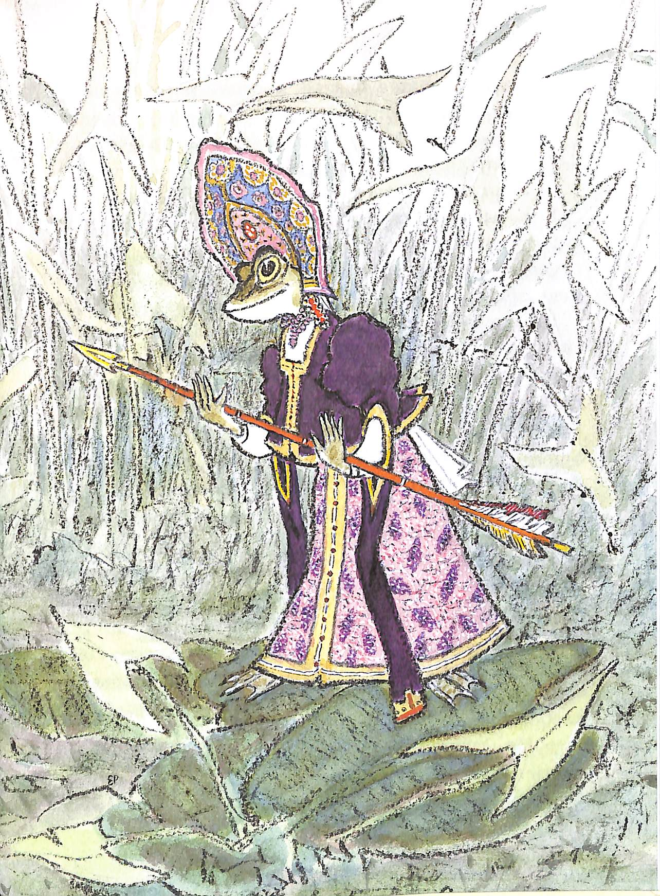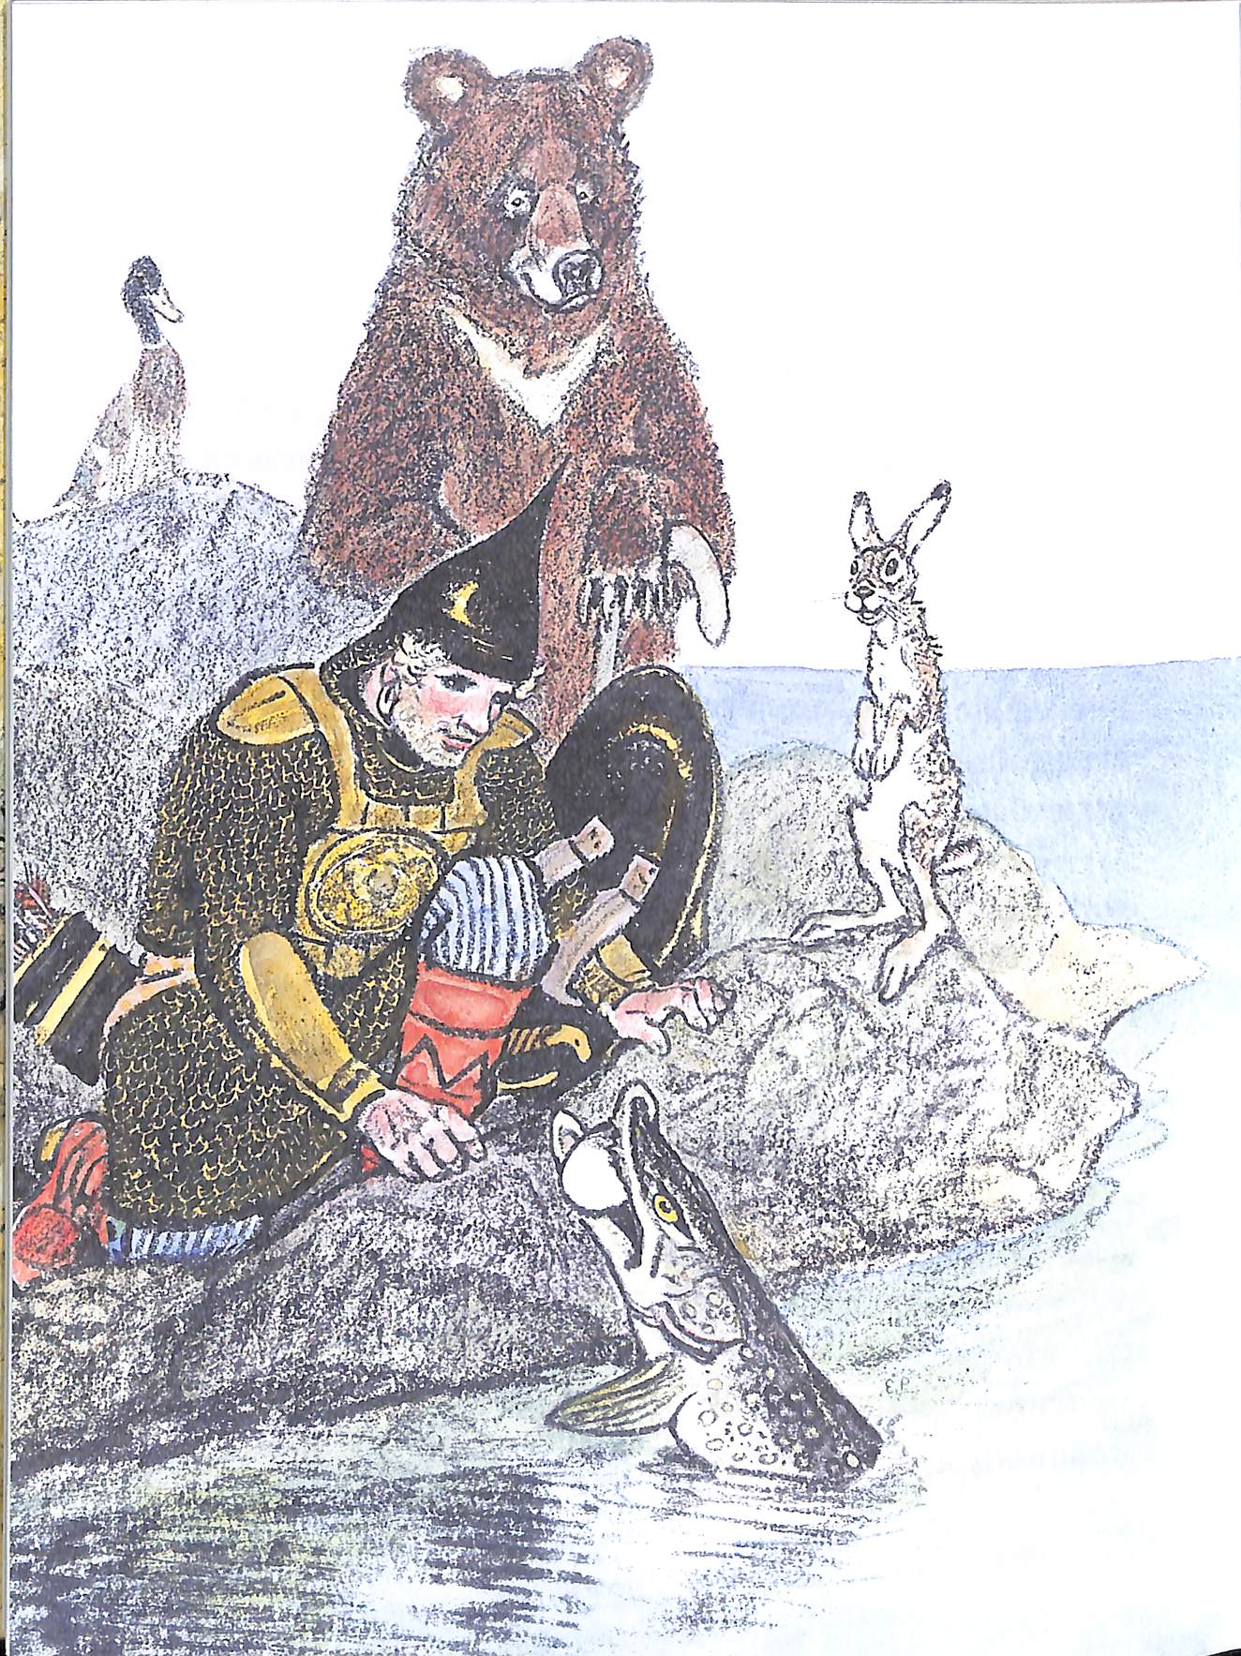

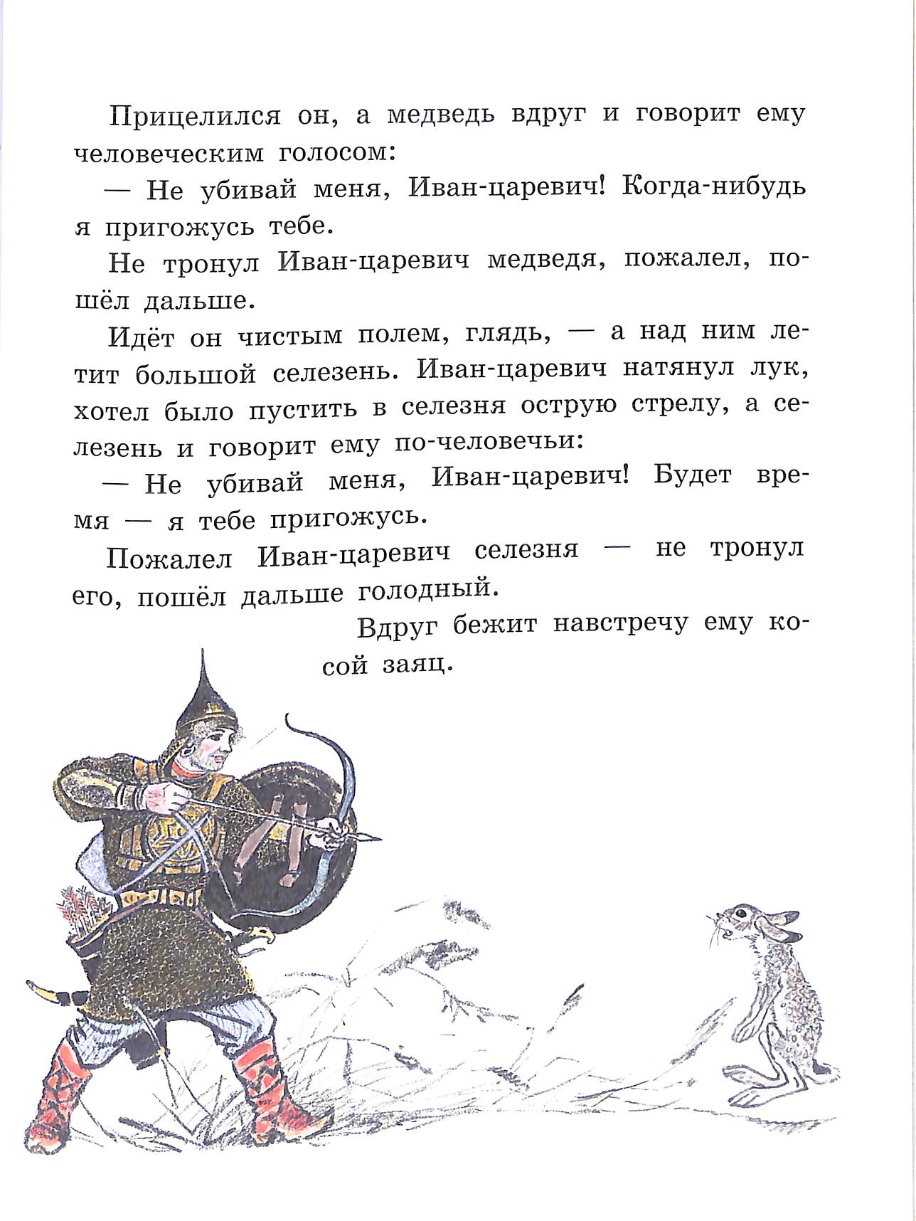

Ю. Васнецов

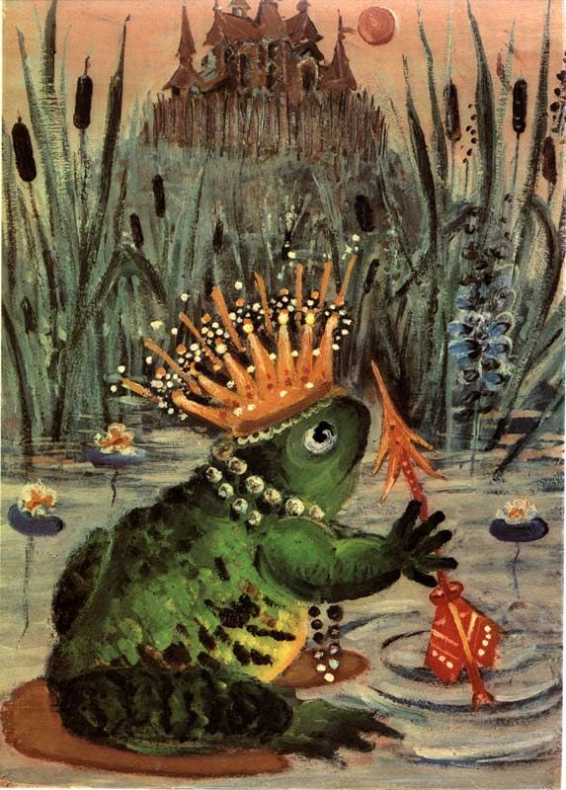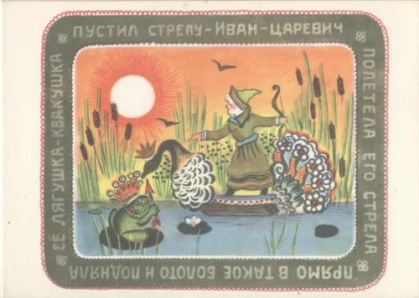

И. Билибин
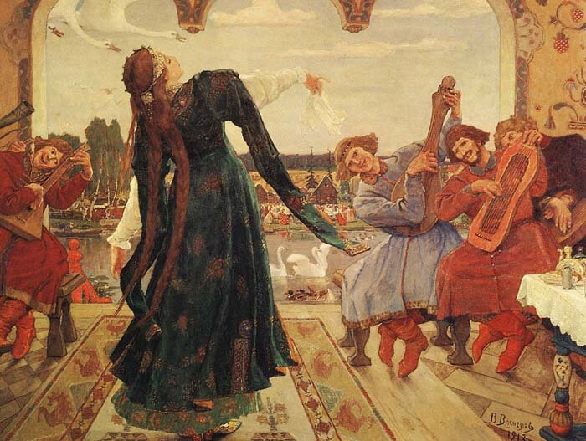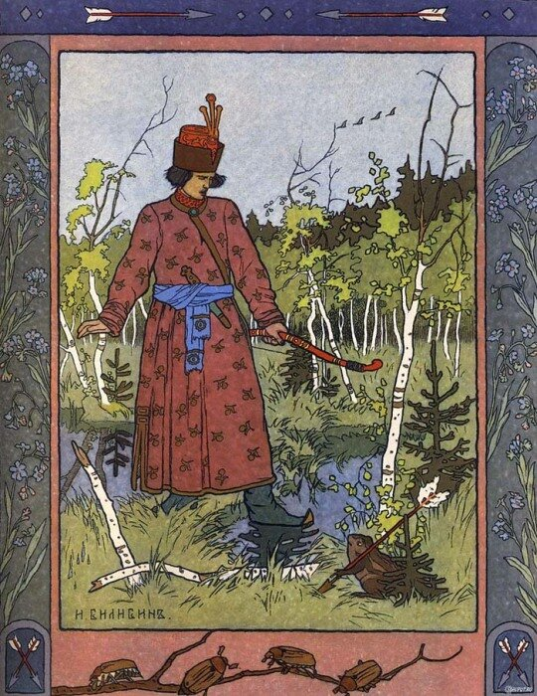
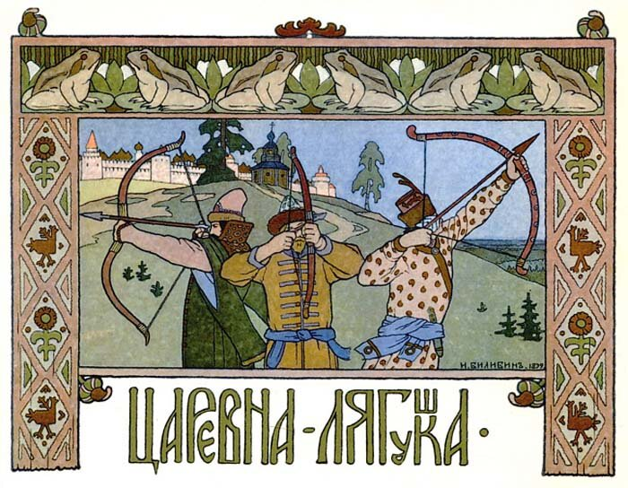
А. Якобсон
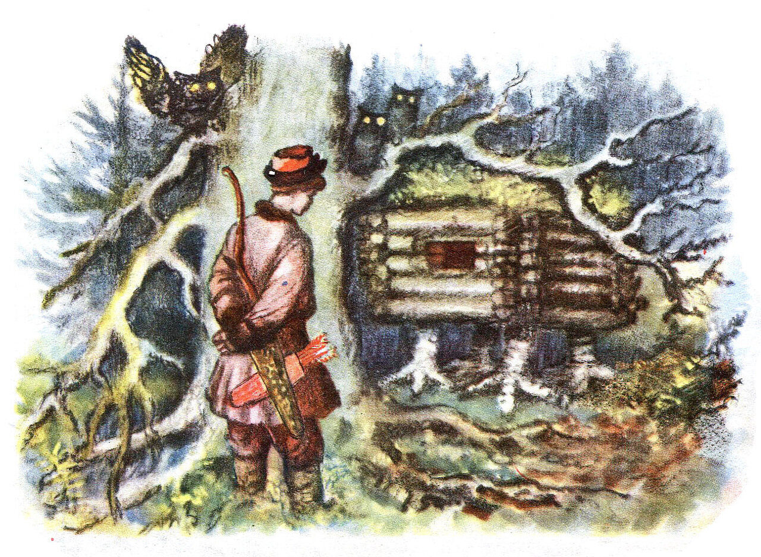
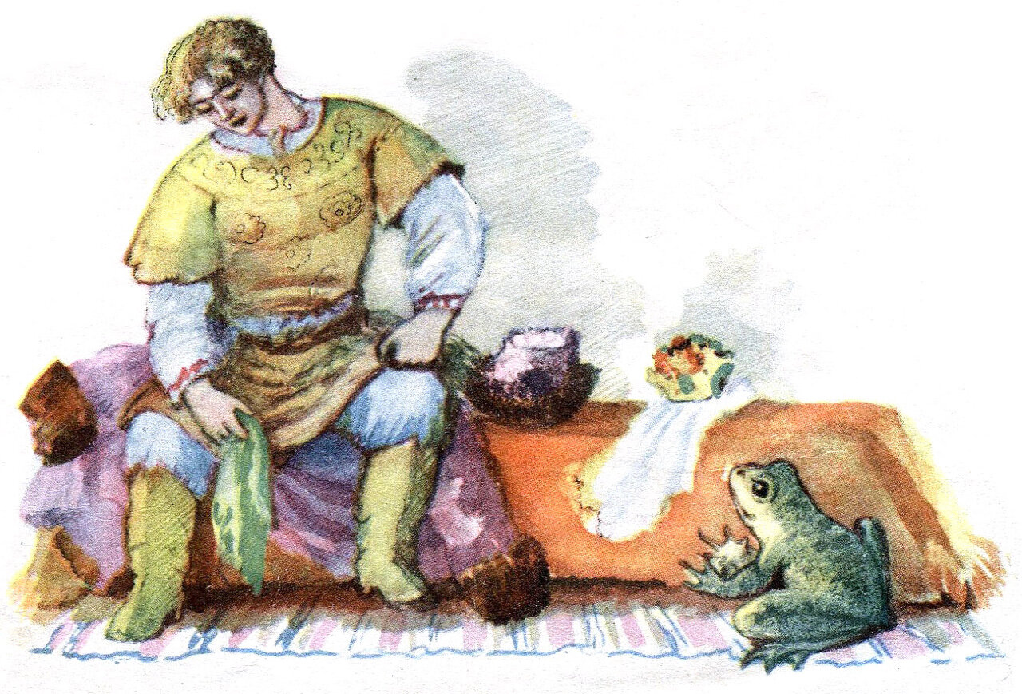
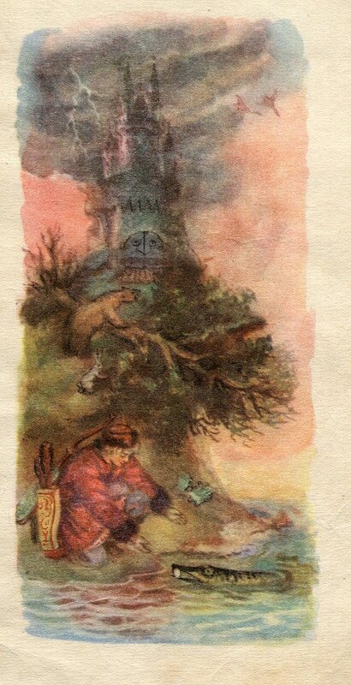
7:00–11:00
Дети по очереди (поднимают руку) находят улики, приклеивают стикеры. Ведущий направляет:
«Где ещё есть кокошник?», «Посмотрите на картинку с пиром — что там есть из списка?».
11:00–14:00
Обсуждение найденного:
*«Молодцы! Все улики нашли. Теперь вопросы для настоящих сыщиков:
- Почему лягушка нарисована в кокошнике? Что это значит? (Она не простая лягушка, а заколдованная царевна)
- Где на картинках спрятана игла? К чему она относится? (Смерть Кощея)
- Чей лук мы видим? (Ивана-царевича)
- Что такое терем? Кто в нём живёт? (Старинный дом, царевна)»*
14:00–15:30
«Отлично! Первое дело раскрыто. Вы получаете детективный жетон. (Ведущий перетаскивает звёздочки в личные уголки детей). Святослав, что скажешь?»
Святослав (аудио): «Улики собраны. Первая зацепка есть! Двигаемся дальше».
15:30–16:00 – сравнение вариантов (новый элемент)
Ведущий показывает рядом с иллюстрациями два маленьких фрагмента текста (на доске):
- «Взяла она частые решёта, мелкие сита, просеяла муку пшеничную, замесила тесто белое, испекла каравай – рыхлый да мягкий, изукрасила разными узорами мудрёными…» (более подробный вариант)
- «Василиса зовет мамок-нянек. Узукрашен каравай всякими хитростями» (простой вариант)
Вопрос: «Какой текст ярче, интереснее? Почему?»
Вывод (коротко): «Сказку рассказывали много раз, каждый сказитель добавлял свои детали, чтобы она звучала красивее. Это как наша игра – чем больше деталей, тем интереснее расследовать!»
БЛОК 3. Дело №2. Куда и зачем? — карта + фразеологизмы
16:00–31:30
Состояние Яндекс.Доски (фрейм 3):
Вертикальное разделение на две зоны.
Левая зона — карта:
- Изображение Сказарь-Леса с 8 точками-локациями (без подписей).
- Вокруг карты — иконки эпизодов (перетаскиваемые): стрела, лягушка, пир, костёр, медведь, яйцо, игла, возвращение.
- Справа от карты — список эпизодов словами (для опоры).
Правая зона — фразеологизмы:
- Три карточки с фразеологизмами:
  - «Сжигать мосты»
  - «За тридевять земель»
  - «Не в своей тарелке»
- Под каждой — пустое место для расшифровки и маленькая картинка-ситуация из сказки (Иван сжигает кожу; Иван идёт по лесу; лягушка на пиру).
Часть 1. Карта путешествий (16:00–24:00)
Аудио Ярослава:
«Я восстановил карту, но порядок шагов перепутан. Давайте вместе разложим маршрут Ивана-царевича. Я буду задавать вопросы, а вы передвигать иконки на карту».
16:00–23:00
Ведущий задаёт вопросы, дети по очереди выходят и перетаскивают иконки на карту:
- «С чего всё началось?» (стрела)
- «Куда привела стрела Ивана?» (лягушка)
- «Что произошло на пиру?» (пир)
- «Какой поступок изменил всё?» (костёр)
- «Кто помогал Ивану в пути?» (медведь, заяц, щука — можно одной иконкой)
- «Где спрятана смерть Кощея?» (яйцо, игла)
- «Чем закончилось?» (возвращение)
После каждого перемещения ведущий комментирует: «Верно, теперь этот эпизод на месте».
Обсуждение: «Как вы думаете, зачем Ивану помогали звери? (Он их не обидел, был добрым)».
23:00–24:00
Ярослав: «Теперь мы видим весь путь. Иван прошёл испытания и вернул Василису. Молодцы! Получайте жетон».
Ведущий выдаёт жетон (звёздочки в личные уголки).
Часть 2. Фразеологизмы + «Сундук времени» (сравнение финалов Афанасьева и Толстого)
24:00–31:30
Аудио Всеслава:
«Ворог перепутал смыслы волшебных слов. Давайте разгадаем, что они означают и к кому относятся. Я буду читать, а вы — предполагать. Потом приклеим правильные ответы».
24:00–27:00 — разминка (устно):
Ведущий читает фразеологизм, дети по поднятой руке объясняют значение и привязывают к сказке.
- «Сжигать мосты» — сделать решительный шаг, назад пути нет (Иван сжёг кожу).
- «За тридевять земель» — очень далеко (Иван шёл долго).
- «Не в своей тарелке» — чувствовать себя неловко (лягушка на пиру).
Ведущий кратко записывает правильные значения на доске или дети перетаскивают готовые карточки.
27:00–28:30 — закрепление на доске:
Дети соединяют линиями фразеологизмы с картинками-ситуациями (три линии).
Затем каждый ребёнок (по желанию) придумывает свой фразеологизм про Ивана или Царевну-лягушку. Ведущий записывает 2–3 лучших на стикерах и приклеивает рядом.
28:30–30:30 — «Сундук времени» (сравнение обработок):
Ведущий открывает на доске стикер с замком. Внутри — два фрагмента:
- А.Н. Афанасьев: «Пошёл Иван-царевич в Кощеевы палаты, взял Василису Премудрую и воротился домой. После того они жили вместе и долго и счастливо».
- А.Н. Толстой: «Иван-царевич пошел в Кощеевы палаты белокаменные. Выбежала к нему Василиса Премудрая, поцеловала его в сахарные уста. Иван-царевич с Василисой Премудрой воротились домой и жили долго и счастливо до глубокой старости».
Задание: «Сравните эти два финала. Чем они отличаются? Какой вам нравится больше?»
Дети отмечают, что у Толстого больше подробностей
Ведущий: «Вот видите, даже одна и та же сказка может звучать по-разному в зависимости от того, кто её рассказывает. У Афанасьева – кратко, у Толстого – более подробно и счастливо. Мы с вами – сыщики, которые умеют замечать такие детали!»
30:30–31:30 — итог:
Всеслав: «Слова вернули силу. Теперь страница почти собрана!»
Ведущий выдаёт жетон.
БЛОК 4. Физминутка
31:30–33:30
Действия ведущего:
«Мы отлично поработали. А теперь — детективная разминка! Встаньте, пожалуйста, чтобы я вас видел. Я буду называть момент из сказки, а вы будете делать движение. Если герой поступил смело — поднимите руки вверх. Если ошибся — присядьте. Если помог другому — похлопайте в ладоши. Готовы?»
31:30–33:30
Ведущий называет:
- «Иван женился на лягушке» (смело — руки вверх)
- «Иван сжёг лягушачью кожу» (ошибка — приседают)
- «Медведь помог Ивану раздавить дуб» (помощь — хлопают)
- «Царевна-лягушка на пиру танцевала» (смело — руки вверх)
- «Иван не послушался царевну» (ошибка — приседают)
Дополнительные движения на подражание:
- «Покажите, как прыгает лягушка» (прыжки на месте)
- «А как летит стрела?» (руки вверх, изобразить полёт)
- «А как танцует Василиса на пиру?» (кружатся)
33:30
«Молодцы! Садитесь. Продолжаем расследование».
БЛОК 5. Эмоциометр
33:30–43:30
Состояние Яндекс.Доски (фрейм 4):
- Две вертикальные шкалы с подписями:
«Как чувствовали себя герои в начале?» и «Как чувствовали себя герои в конце?»
- Каждая шкала подписана: 1–3 «грустно/страшно», 4–6 «спокойно», 7–10 «радостно/счастливо».
- Слева — иконки героев: Иван, Царевна-лягушка, Царь, Кощей.
- Отдельно иконка «Я» (читатель).
Аудио Святослава:
«Сыщики, мы почти у цели. Осталось понять, что чувствовали герои. А главное — что чувствовали вы, когда слушали сказку. Будем голосовать».
Действия ведущего:
33:30–39:30 — работа с эмоциями героев:
- «Иван в начале, когда нашёл лягушку. Как он себя чувствовал? Напишите в чат цифру от 1 до 10».
Дети пишут, ведущий ставит иконку Ивана на первую шкалу (среднее или наиболее частое).
«А в конце, когда вернул Василису?» — аналогично на вторую шкалу.
- Царевна-лягушка: начало (в образе лягушки) и конец (освобождённая).
- Царь: начало (даёт задания) и конец (радуется).
- Кощей: начало (злой, уверенный) и конец (побеждённый).
39:30–41:30 — обсуждение:
«Посмотрите на шкалы. У кого эмоции изменились сильнее всего? (У Ивана и Царевны). Почему?» (Они прошли через испытания и обрели счастье)
41:30–43:30 — эмоции читателя:
«А теперь представьте себя. Что вы чувствовали, когда слушали сказку? Напишите в чат цифру, где 1 — совсем не понравилось, грустно, а 10 — очень понравилось, радостно».
Дети пишут, ведущий ставит иконку «Я» на шкалу (можно отдельную шкалу для читателя).
«Видите, у всех разные эмоции, и это нормально. Главное, что сказка нас тронула».
Итог: Ведущий выдаёт жетон.
БЛОК 6. Дело №3 (новое). Хроники сказки: почему у Кощея смерть в яйце?
43:30–48:30
Состояние доски (фрейм 4 или отдельный фрейм):
- Изображение яйца, внутри которого игла, на фоне дуба.
- Короткая подпись: «Мифологическая улика».
- Дополнительно можно показать схему: дуб → сундук → заяц → утка → яйцо → игла.
Ведущий:
«Сыщики, мы нашли последнюю, самую важную улику. Почему Кощей Бессмертный спрятал свою смерть именно в яйце? В древности люди верили, что яйцо – это начало жизни. Сломать яйцо – значит, прервать жизнь. Поэтому победить Кощея можно было, только разбив яйцо и сломав иглу. А игла – это символ острой, опасной силы. Иван-царевич смог это сделать, потому что он был смелым и добрым, и ему помогали животные (медведь, заяц, селезень, щука).»
Вопросы детям:
- «Какие животные помогали Ивану?» (перечисляют)
- «Почему они помогали?» (Иван был добр к ним)
- «Как вы думаете, почему эта улика важна для нашего расследования?» (Мы поняли, что сказка хранит древние знания)
Итог: дети получают дополнительный детективный жетон за «глубинное расследование».
БЛОК 7. Сбор страницы и рефлексия
48:30–56:00
Состояние Яндекс.Доски (фрейм 5):
- Появляется изображение «склеенной» страницы книги с иллюстрацией Билибина.
- Прогресс-бар: первая ячейка загорается.
- Область «Моё открытие» — свободное пространство для стикеров.
Аудио Кузи:
«Поздравляю, команда! Страница «Царевны-лягушки» возвращена в Книжный Арканум. Вы заработали все жетоны. Теперь вы на шаг ближе к спасению историй. Готовьтесь к следующей миссии в Зверином Отроге — там вас ждут рассказы о животных».
Действия ведущего:
48:30–51:00
«Какое главное открытие вы сделали сегодня? Напишите на своём цветном стикере одно слово или короткую фразу и приклейте в область «Моё открытие». Можно написать: «Лягушка была царевной», «Иван ошибся, но исправил», «Слова могут быть волшебными» — или что-то своё».
Дети пишут и приклеивают.
51:00–53:00
Ведущий зачитывает несколько открытий вслух, хвалит.
53:00–56:00
«Посмотрите на свои личные уголки. Сколько жетонов вы заработали? (Все по 4–5). Это значит, вы настоящие детективы!»
БЛОК 8. Заключение, прогресс-бар, анонс
56:00–60:00
56:00–58:00
*«Сегодня мы собрали первую страницу. Впереди ещё 22 миссии. Каждый раз мы будем помогать героям возвращать книги. А сейчас давайте посмотрим на прогресс-бар — первая ячейка загорелась!»*
Ведущий показывает на доске.
58:00–59:00
Святослав (аудио или текст):
«Вы отлично справились. До следующего расследования!»
59:00–60:00
«Вы замечательно раскрыли тайны «Царевны-лягушки». В следующей миссии, в Зверином Отроге, нас ждут истории, где животные играют важную роль – совсем как в этой сказке. Какие рассказы о животных вы знаете? (Дети могут ответить).

Пусть герои всех рассказов, дарят нам тепло, Пусть добро навеки, побеждает зло.
А теперь — до свидания! Спасибо за работу!»
Примечания для учителя (итоговые рекомендации)
- Начальная присказка – её можно вывести на отдельный слайд в начале каждого урока курса, чтобы создать единый ритуал. Желательно читать её вместе с детьми (хором) после 1–2 уроков.
- Аудиореплики героев – если нет возможности записать голос, ведущий может озвучивать их с интонацией. Для большей вовлечённости рекомендуется использовать готовые короткие звуковые файлы (можно сделать с помощью TTS или записать самим).
- Техническая настройка доски:
  - Закрепите все фоновые изображения, карту, шкалы, чтобы дети случайно не перемещали их.
  - Для перемещения используйте только стикеры, иконки эпизодов и линии.
  - Настройте права доступа: дети могут редактировать только в пределах своих «личных уголков» и общих зон по очереди.
- Управление временем:
  - Если какой-то блок затягивается, можно сократить устное обсуждение или объединить выдачу жетонов с переходом.
  - Физминутка обязательна, она помогает переключить внимание и восстановить концентрацию.
- Чек-лист наблюдаемых навыков (для учителя):
  - Умеет ли ребёнок определять последовательность событий (карта)?
  - Понимает ли значение фразеологизмов, может ли привести пример?
  - Называет ли эмоции героев, обосновывает ли своё мнение?
  - Замечает ли различия в вариантах текста (при сравнении)?
- Связь с последующими уроками:
  - В конце анонсируется следующая локация (Звериный Отрог). Можно попросить детей дома вспомнить или прослушать рассказы о животных (Толстой, Пришвин, Бианки), чтобы подготовиться к следующей миссии.

